**الجمهورية الجزائرية الديموقراطية الشعبية**

**وزارة التربية الوطنية السنــــــة الـــــرابعة متوســــط**

**متوسطة عبد الحميد إبن باديس - بوقرة - السنة الدراسية 2020 / 2021**

**إختبارفي مادة : العلوم الفيزيائية و التكنولوجيا المدة : 45 دقيقـــــــــــــــــــــــة**

**الوضعية الأولى: ( 10 نقاط )**

U(V)

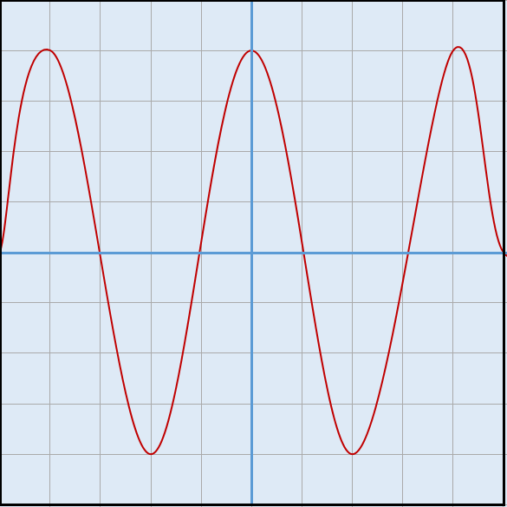

أثناء حصة معاينة التوتر الكهربائي بجهاز راسم الاهتزاز المهبطي إستعمل أكرم مولد تيار تواتره f = 50 *HZ* ، تحصل على المنحنى الموضح و الذي يمثل تغيرات التوتر الكهربائي المتناوب بدلالة الزمن **الوثيقة -3-** - إستنتج أكرم قيمة كل من الدور T و التوتر الأعظمي Umax   حيث كانت نتائج حساباته : Umax = 250 v ; T=15 *s*

*t* (*S*)

1. علما أن الجهاز ضبط على القيمة =57.5 V/div SV

**أ -** هل حسابات أكرم صحيحة ؟ علل إجابتك حسابيا . .ب- إستنتج الحساسية الأفقية Sh التي ضبط عليها الجهاز

2) برأيك كم تبلغ قيمة التوتر المنتجUeff لهذا المولد . - إستعمل أكرم الأمبرمتر لإيجاد قيمة التيار الكهربائي حيث وجد أن: I=16 A 3) أحسب Imax .

**الوثيقة -3-**

**الوضعية الثانية (10 نقاط)**

أقامت متوسطة عبد الحميد إبن باديس رحلة تعليمية لتلاميذ السنة الرابعة متوسط لمعرفة ألية إنتاج التيار الكهربائي المتناوب في محطة توليد الكهربائي بالحامة ولاية الجزائر ,أثناء إستراحة الطلاب في الغرف التابعة للمحطة حدثت المشاكل التالية : - عندما قام مراد بلمس الثلاجة أصيب بصعقة كهربائية - عندما قامت إكرام بمحاولة تغيير المصباح أصابتها صعقة كهربائية - حاول أحد عمال المحطة تشغيل مكيف الهواء دلالته ((220 V –2640 W لكنه لم يشتغل (**لاحظ الوثيقة -4-**) - أثناء تشغيل مراد و زملاءه عدة أجهزة بواسطة أخذ واحد , إحترق المأخذ و قام القاطع التفاضلي بقطع التيار الكهربائي

**1)** برأيك ما سبب هذه المشاكل وكيف يمكن تجنبها

**\*** قرر التلاميذ رسم مخطط مشترك لجميع الأجهزة التي أستعملوها على مستوى الغرف التي تواجدو فيها ,حيث كان كأتي:

2) إعد رسم المخطط مصححا جميع الأخطاء الموجودة فيه

**المعطيات :** P=U.I

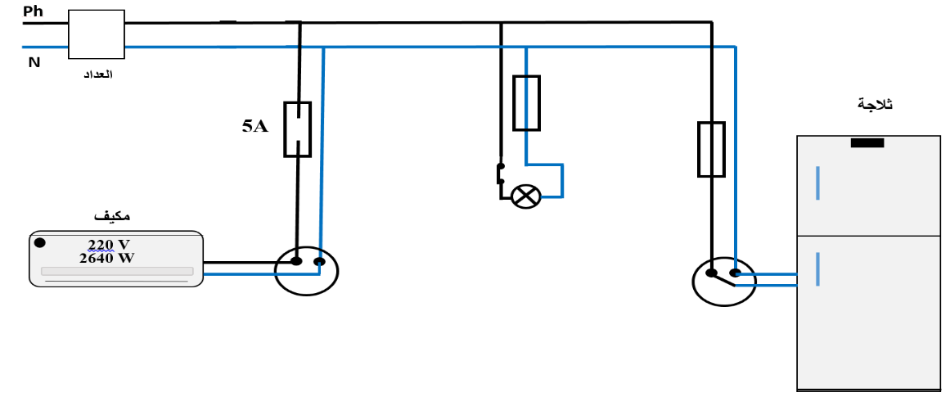

**الوثيقة –4-**